ПРОЕКТ

Играем

в кукольный

театр

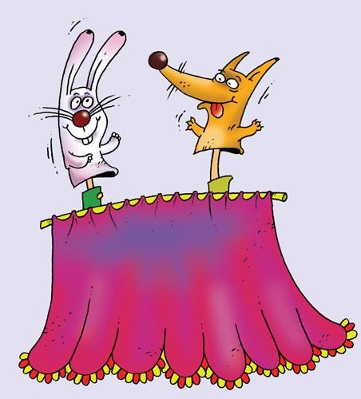

МУЗЫКАЛЬНЫЙ РУКОВОДИТЕЛЬ: Горбатенкова М. В.

МА ДОУ Центр развития ребенка детский сад № 137

г. Хабаровск

ОБОСНОВАНИЕ ЗНАЧИМОСТИ ПРОЕКТА

«Играем в кукольный театр»

В современном обществе резко повысился социальный престиж интеллекта и научного знания, с этим связано стремление дать детям знания, научить их читать, писать и считать, способность чувствовать, думать и творить. Современные дети знают гораздо больше, чем их сверстники 10-15 лет назад, они решают логические задачи, но они значительно реже восхищаются и удивляются, возмущаются и сопереживают, всё чаще они проявляют равнодушие, их интересы ограничены, а игры однообразны.

Самый короткий путь эмоционального раскрепощения ребёнка, снятия зажатости, обучения чувствованию и художественному воображению – это путь через игру, фантазирование, сочинительство. Всё это может дать театрализованная деятельность.

Театр – это средство эмоционально- эстетического воспитания детей в дошкольном образовательном учреждении. Благодаря театру ребёнок познаёт мир и учится выражать своё собственное отношение к добру и злу. Участие в различных сценках, постановках помогает детям преодолеть робость, неуверенность в себе, застенчивость, приобщиться к духовным ценностям, познакомиться с обрядами, традициями, сформировать опыт социальных навыков поведения.

А куклы могут всё или почти всё! Они творят чудеса: веселят, обучают, развивают творческие способности дошкольников, корректируют их поведение.

Поэтому для осуществления данной идеи использован метод проекта, т.к. он предполагает объединение усилий педагогов, детей и родителей.

Основные ориентиры проекта

Срок реализации проекта: 2 года (сентябрь 2011 г. – июнь 2013 г.)

Участники проекта: педагоги, воспитанники, родители.

Соучастники проекта: Хабаровский Краевой Театр кукол.

Социальная значимость проекта: направлен на создание благоприятного эмоционального фона, психологического комфорта и на сохранение здоровья воспитанников.

**ЦЕЛЬ ПРОЕКТА:**

1. Создать комплексную систему использования театрализованной деятельности как важнейшего компонента художественно - эстетического воспитания в детском саду;
2. Привить детям любовь к театральному искусству, удовлетворение потребности детей в самовыражении.

**ЗАДАЧИ:**

* Формировать познавательный интерес детей;
* Осуществление индивидуального подхода в формировании эмоциональной сферы;
* Развитие творческих способностей детей;

Формы работы

1. Театральные занятия в ДОУ С использованием различных видов деятельности:

* Коммуникативная.
* Музыкально- художественная.
* Чтение.
* Игровая.
* Продуктивная.

1. Посещения кукольного театра;
2. Театрализованные представления для детей других групп и родителей.

Предполагаемые результаты

# Для педагогов:

* Повышение уровня компетентности в театрализованной деятельности;
* Инновационные изменения в организации воспитательно-образовательного процесса;
* Творческое использование кукольного театра в разных видах деятельности.

# Для воспитанников:

* Повышение качества усвоения знаний во время непосредственно образовательной деятельности;
* Проявление интереса к театральному искусству;
* Активизация эмоциональной отзывчивости в самостоятельной деятельности;
* Проявление творческого самовыражения.

# Для родителей:

* Повышение эстетической культуры;
* Мотивация на эмоционально – личностное и эстетическое развитие ребёнка в условиях семейного воспитания;
* Повышение статуса семейного воспитания.

РЕАЛИЗАЦИЯ ПРОЕКТА

Разработаны 3 этапа реализации проекта:

1-й этап: подготовительный.

2-й этап: практический (реализация намеченных планов).

3-й этап: заключительный (подведение итогов).

На **подготовительном этапе** были определены участники проекта, их роль в достижении предполагаемых результатов.

Задачи подготовительного этапа носили диагностический характер.

На **втором этапе**  был разработан учебный план (Приложение №1), методические рекомендации, подобран соответствующий возможностям детей репертуар, практическая работа по реализации проекта. Это:

1. Занятия в театральной студии ДОУ;
2. Экскурсия в Хабаровский краевой кукольный театр вместе с родителями, просмотр кукольного спектакля «Ай, платочки потерялись»;
3. Встреча с актёрами Хабаровского кукольного театра;
4. Постановка кукольного музыкального спектакля «Колобок» (пособие «Коррекция речи и движения с музыкальным сопровождением» О.С. Боромыкова) с использованием кукол Би-ба-бо;
5. Открытое театральное занятие «Встречаем гостей». Дети познакомились с новым видом кукольного театра – планшетным.
6. Постановка кукольного музыкального спектакля «Колобок» (пособие «Коррекция речи и движения с музыкальным сопровождением» О.С. Боромыкова) с использованием планшетных кукол.

На **заключительном этапе** – просмотры постановок детских кукольных спектаклей, где важным было оценить роль театрализованной деятельности в развитии детей. *(Приложение № 2)*

Конечные результаты реализации проекта

* Создание комплексной системы использования театрализованной деятельности как важнейшего компонента эстетического воспитания в детском саду;
* Обобщение и распространение опыта на тему: «Кукольный театр как важнейший компонент системы эстетического воспитания в детском саду»;
* Повышение компетентности и профессионализма педагогов;
* Качественное изменение условий для художественно-эстетического воспитания через оснащение материально-технической базы по данному направлению.

**Итог проекта:**

1. Театрализованная деятельность стала важнейшим компонентом системы художественно - эстетического воспитания детей в ДОУ.
2. Высокие результаты сфомированности интегративных качеств воспитанников.

## Используемая литература

1. Антипина А.Е. Театрализованная деятельность в детском саду. М.: Сфера, 2003.
2. Артёмова Л.В. Театрализованные игры дошкольников. М.: Просвещение, 1991.
3. Горшкова Е.В. От жеста к танцу. М.: Гном и Д 2002.
4. Доронова Т.Н. Играем в театр (театрализованная деятельность детей 4-6 лет). М.: Просвещение, 2004.
5. Караманенко Т.Н. Кукольный театр – дошкольникам. М.: Просвещение, 1982.
6. Маханёва М.Д. Театрализованные занятия в детском саду. М.: Сфера, 2001.
7. Михайленко Н.Я., Короткова Н.А. Организация сюжетной игры в детском саду. М.: Гном и Д, 2000.
8. Сорокина Н.Ф. Играем в кукольный театр. М.: АРКТИ, 2001.
9. Чурилова Э.Г. Методика и организация театрализованной деятельности дошкольников и младших школьников. М.: ВЛАДОС, 2003.
10. Ярославцева И. Кукловедение для малышей /Основы кукловождения в детском саду. М.: Чистые пруды, 2005.